Консультация для родителей
«Психическое здоровье дошкольника и телевидение»
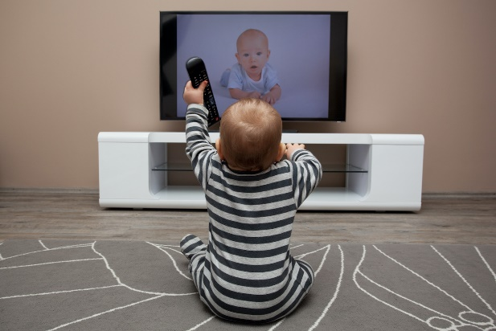
Трудно представить жизнь современной российской семьи без телевизора. Телевидение – это окно во внешний мир, и при разумном подходе оно может выполнять функции образовательного, развлекательного и воспитывающего характера. Но почему все чаще и чаще психологи бьют тревогу, появилось даже выражение «электронные дети»? Может быть, это надуманная проблема?
Как показывают результаты статистики, дошкольники от 4 до 6 лет смотрят телевизор от 2 до 6 часов в день, при этом наибольшее количество времени приходится на вечер – с 18.00 до 22.00. Обращает внимание на себя внимание тот факт, что домашние дети находятся у экранов телевизоров в 2 раза больше, чем сверстники, посещающие детский сад, т.е. привычку постоянного просмотра телевизионных программ дети приобретают с помощью родителей, прежде всего неработающих мам или бабушек. При этом дошкольники проявляют интерес не только к детским программ, но и к фильмам, ориентированным на детскую аудиторию.
Чем опасно такое телевидение для ребенка?
Во-первых, необходимо учитывать особую впечатлительность детей и способность детской психики к внушению. Чувство опасности, ужаса возникают у ребенка в результате просмотра таких кадров, как надвигающийся на зрителей поезд, убийство внутри закрытого помещения, ключ в замке с внутренней стороны двери, громкий напряженный звук сердцебиения с экрана и т.п. Защищаясь от неприятных эмоций, ребенок вытесняет их в бессознательную часть психики.
Взрослый может сразу и не заметить каких-либо явных изменений в поведении сына или дочери, однако страшные образы или звуки, которые воспринимает ребенок с экрана, могут беспокоить его в виде снов, повышенной тревожности или невротических симптомов.
Во-вторых, нельзя забывать об эффективности привыкания и заразительности агрессивного поведения.
Постоянный просмотр сцен насилия притупляет эмоциональные чувства детей, они привыкают к жестокости, становятся равнодушными к человеческой боли. Если через каждые 15 минут на экране транслируется насилие, то через какое-то время ребенок начинает воспринимать это как норму. У него формируется эталон эмоционального реагирования.
Можно предположить, что бездуховность и особая жестокость современных подростков в многом связана с эмоциональными и нравственными эталонами, которые были сформированы у них обществом, и прежде всего телевидением.
По мнению психологов, при виде экранных драк у юных телезрителей развивается определенный, еще неосознанный сценарий агрессивного поведения. Однако, столкнувшись с трудностями во взаимоотношениях с людьми, ребенок вспоминает тот способ агрессии, который он видел на экране, и начинает действовать также.
В-третьих, настораживает романтизация отрицательных героев художественных фильмов.
Романтизация негативного образа жизни приводит к формированию у ребенка соответствующих нравственных образцов поведения. Иногда родители считают, что дети воспринимают фильм так же, как взрослые. Однако это не соответствует действительности. Мышление дошкольника наглядно-образное.
Он улавливает лишь основную линию сюжета и конкретное поведение действующих лиц. Ребенку недоступно понимание мук совести или душевных метаний героев фильма, следовательно, он не видит и не осознает несоответствия их поступков и слов. Именно поэтому ребенок копирует не благородные слова героя, а его конкретные действия.
В-четвертых, необходимо отметить, что современное телевидение не способствует умственному развитию детей.
На долю развивающих программ отводится 1,5% -3% эфирного времени (рекламе предоставляется 23%). На экране практически отсутствуют передачи, ориентированные на детей дошкольного возраста. Исключение составляет программа «Спокойной ночи, малыши!», однако и в не учитываются особенности детской психики. Известно, что ребенок лучше всего запоминает ту информацию, которая показана в начале и в конце передачи. В современном законе о рекламе разрешается включать в начало и в конец детских программ рекламные видеоролики. Поэтому ребенку больше запомнится рассказ о каком-нибудь шампуне, чем содержание увиденного мультика.
Кроме того, телевидение способствует интеллектуальной пассивности детей. Информация подается в готовом виде, она не требует усилий воображения и анализа. Большинство родителей отмечают: дети не хотят, чтобы им читали книги, они предпочитают смотреть эти сказки по видео. Но и для родителей значительно удобнее поставить для просмотра диск, чем тратить время на книгу.
В результате не происходит обсуждение сказки, у ребенка не развивается стремление самому научится читать. Такой подход тормозит развитие психических функций детей: замедляется развитие речи и мышления, нет стимула для формирования воображения и, что очень важно, нет тесного эмоционального контакта ребенка с родителями. Это, казалось бы, легкий путь в воспитании приводит к плачевным последствиям при поступлении детей в школу. Они не приучены к книге, не могут сконцентрироваться на тексте, у них не развита связная речь.
И, наконец, следует остановиться на воздействии рекламы на психику дошкольника.
Многие родители свидетельствует: реклама стала удобным средством, чтобы справиться с непослушным ребенком. Некоторые дети отказываются, есть или одеваться, если перед их взором не мелькают привычные кадры. Парадоксально, но это вполне устраивает взрослых. В чем опасность рекламы?
У ребенка дошкольного возраста психика особенно остро восприимчива к ярким образам, их красочности, быстрой смене, мельканию и т.д. Однако постоянный просмотр рекламы формирует у ребенка психологическую зависимость, которая возникает в результате искусственного стимулирования и перевозбуждения нервной системы. Эффект мелькания видеокадров может привести к дисгармонии мозговых ритмов, их сбою.
Рекомендации для родителей.
- Не поддавайтесь искушению облегчить себе жизнь, усадив малыша перед телевизором и занявшись в это время своими делами. Помните, что психика ребенка формируется только в совместной деятельности с взрослым.
- Четко регламентируйте просмотр ребенком телепрограмм. Максимальное количество времени у экрана не должно превышать 1 часа в день (согласно возрастным нормам)
- Оградите ребенка от просмотра рекламы, информационных программ, а также художественных фильмов, ориентированных на взрослую аудиторию.
- Старайтесь отслеживать содержательность и художественность детских программ, чтобы исключить низкопробную продукцию.
- Обсуждайте с ребенком сюжеты просмотренных фильмов. Важно понять, что он думает, чувствует, как бы поступил в той или иной ситуации. Научите ребенка анализировать и оценивать поступки и понимать чувства других людей. Ведь именно таким образом дети учатся, чему надо радоваться и из-за чего надо огорчаться. Совместное обсуждение позволит им понять, что такое успех, победа, боль, предательство, сформировать свой способ поведения в конкретной ситуации.
Таким образом, признав огромную роль телевидения в жизни каждого человека, мы должны помнить о той ответственности, которая лежит на взрослых: сделать все возможное, чтобы исключить негативное влияние информационного потока на психику ребенка.

